Alarm
Alarm was een anarchistisch jongerenblad dat verscheen van 1922 tot 1926 onder reactie van Anton Constandse. De oplage bedroeg tussen de duizend en 1600 exemplaren. Het blad bood een gemende inhoud van cultuur en revolutionaire reflecties. De tekst van de colofon las: ‘Alarm strijd voert tegen partijen en organisaties, tegen het gezag en het verraad en voor onverzoenlijke strijd tegen de bourgeoisie, voor haar onteigening in de bedrijven waar de arbeiders alles beheren zullen in hun tijdens de revolutie te scheppen organen.’ Het netwerk rond Alarm ging in 1926 op in Opstand, een revolutionair maandblad dat eveneens onder redactie van Constandse stond.
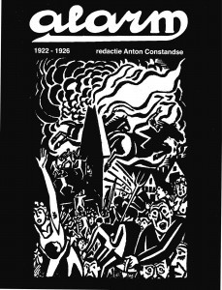 Omslag van Alarm, 1922-1926, verschenen bij Kelderuitgeverij.

Context
De jaren twintig van de vorige eeuw vormde een bloeiperiode van het anarchisme in Nederland. De Russische Revolutie en andere opstanden aan het einde van de Eerste Wereldoorlog hadden ook hier revolutionaire verwachtingen gewekt. Er was sprake van een groeiend aantal stakingen en als gevolg van de afkeer van de oorlog nam ook het aantal dienstweigeraars toe en bloeiden antimilitaristische organisaties op.
Een generatie jongeren die in deze periode opgroeide was opstandig, radicaal en vervuld van maatschappelijke idealen. Sommigen van de geheelonthoudersjongeren kwamen ten opzichte van het anarchisme sympathiek te staan en organiseerden zich eind 1923 in de Mokergroep, rond het blad De Moker. Andere jongeren oorspronkelijk actief in afdelingen van de Sociaal-Anarchistische Jongeren Organisatie (SAJO) ondersteunden het blad Alarm. Kenmerkend voor deze anarchistische jongeren was het bestrijden van het ‘bonzendom’ binnen politieke organisaties en vakbonden. De genoemde bladen zorgden voor cohesie en continuïteit van het anarchisme.

Het blad Alarm
In het aantrekkelijk vormgegeven Alarm bekritiseerden jonge anarchisten onder aanvoering van enig redacteur Anton Constandse, de oude generatie libertaire socialisten. De naam was ontleend aan de Oekraïense anarchistische beweging Nabat (Alarm) met als voorman Nestor Makhno. De titelpagina kende meestal een opvallende politieke prent, vaak een hout- of linosnede van Frans Masereel of van de Groninger expressionist Jan Wiegers. Verder treffen we afbeeldingen aan van de Duitse links-radicale kunstenaars Käthe Kollwitz en Georg Grosz. Alarm was in sterke mate beïnvloed door het Berlijnse libertaire tijdschrift Die Aktion. Er waren overeenkomsten op het gebied van vormgeving, maar ook inhoudelijk: korte politieke artikelen en daarnaast aandacht voor kunst en literatuur. Zo vindt de lezer artikelen van de dadaïst Theo van Doesburg en van Piet Mondriaan. Mede onder invloed van het Duitse voorbeeld koos Alarm voor een combinatie van proletarisch anarchisme en radencommunisme:

Inspiratie
Daarbij voelden de lezers zich vooral geïnspireerd door de Duitse revolutionair Max Hölz. Deze dissidente communist had in maart 1921 in midden-Duitsland een revolte ontketend. Hölz en zijn vrijschaar van honderd tot tweehonderd arbeiders, trokken gewapend rond. Als ze een stadje bezet hadden ging de rode vlag in top en riepen ze de algemene staking uit. Er was een halve legermacht voor nodig om hem te arresteren, waarna hij tot levenslang werd veroordeeld.

Onderwerpen en opvattingen
Naast Constandse publiceerde Jo de Haas in het blad. Hij schreef bijvoorbeeld over de ‘zielkundige uitbuiting’ waarmee hij doelde op het scientific management van Taylor. Kenmerkende titels van artikelen waren: ‘Neemt – armen – neemt en eet’, ‘Stemt niet. De Staat is uw meester, uw meester is uw vijand. Wij zijn meesters kiest, maakt zichzelf tot slaaf’, en ‘Maart 1921. Vermoord te Kroonstadt. Door Judas Trotsky.’ Alarm plaatste vooral korte berichten, veel commentaren en aforismen – van anarchisten, maar ook van anderen, zoals Multatuli, Heinrich Heine en Oscar Wilde. Internationaal nieuws vormde evenzeer een belangrijk bestanddeel. Alarm besteedde veel aandacht aan politieke gevangenen, waaronder anarchisten en dissidente linkse communisten in Rusland. Maar ook aan gevangenen in eigen land, zoals Piet Kooijman en Leen van der Linde. Zij hadden met Jo de Haas in 1921 uit sympathie met de anarchistische dienstweigeraar Herman Groenendaal een aanslag gepleegd op een lid van de krijgsraad die medeverantwoordelijk was voor de veroordeling van Groenendaal.
Alarm kenmerkte zich door de luide toon waarin het uithaalde naar andersdenkenden – niet alleen politieke tegenstanders als de sociaal-democraten en bolsjewisten, maar ook libertairen met een andere mening, die niet altijd even fair was. Libertaire (ex-)predikanten als Année Rinzes de Jong en Nicolaas Schermerhorn werden, evenzeer als de voormalige zendeling https://nl.wikipedia.org/wiki/Kees_Boeke_(pedagoog)Kees Boeke, aangevallen op hun knieval voor het christendom. Het syndicalisme zou zich louter richten op verbetering van de materiële positie van aangesloten leden in de bestaande kapitalistische maatschappij. Staat en kapitaal bleven de macht behouden.
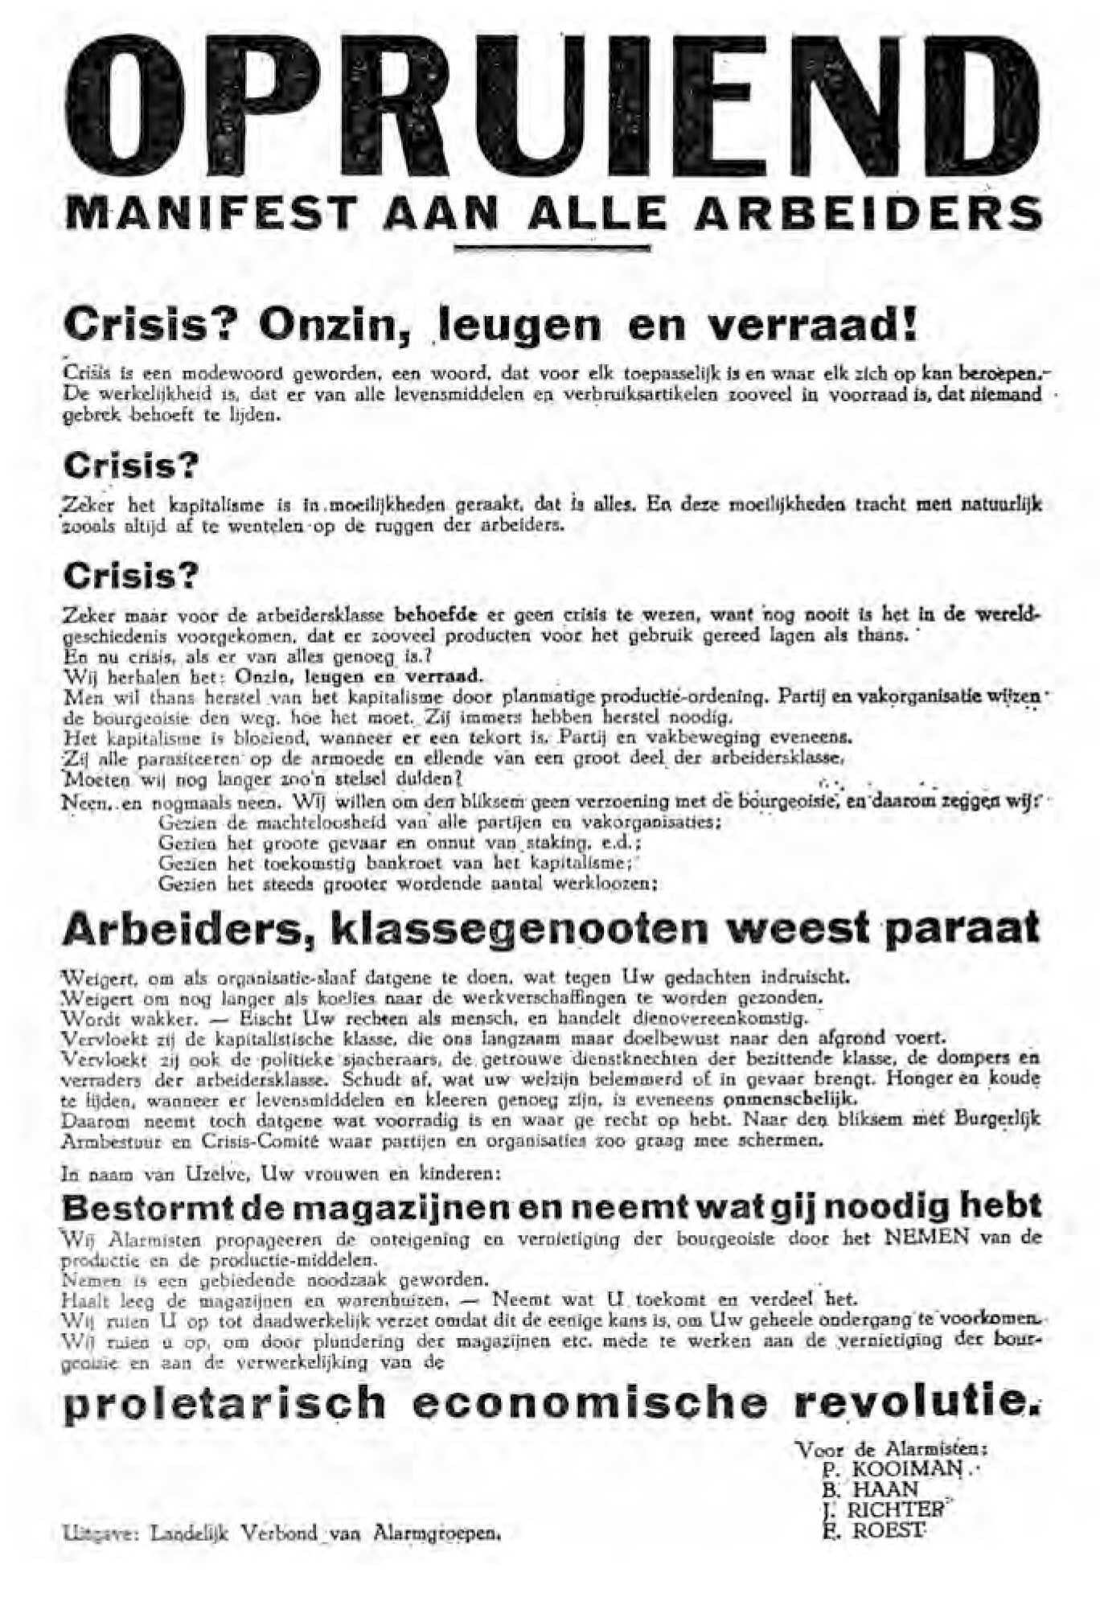
Alarm wees de vakorganisatietactiek en het ‘bonzendom’ af en propageerde in de plaats daarvan de bedrijfsraden als kernen van de socialistische maatschappij. Een andere factor die waarschijnlijk meespeelde was het tekort aan ethisch idealisme dat het syndicalisme werd toegedicht. Jo de Haas schreef dat eigen profijt nooit de stuwende kracht tot handelen kan en mag zijn. Het proletariaat moest volgens Alarm ook in actie komen uit zedelijke overtuiging, zelfs als dat handelen in strijd was met het eigen belang.

Teksten
- Opruiend manifest aan alle arbeiders, 1933
- Manifest, 1933

Verder lezen
- ALARM, 1922-1926, Anton Constandse, Kelderuitgeverij, 2012

Bron
- Met lichte aanpassingen bijna geheel ontleend aan Facsimile van anarchistisch tijdschrift Alarm, Onvoltooid Verledentijd
- Het in dit artikel afgebeelde manifest is ontleend aan P.A.Kooijman, Neem en eet (red. L. Hornstra). Het werd in februari 1933 verspreid door de Alarmgroepen; Afgedrukt in tijdschrift De AS #169-170.

